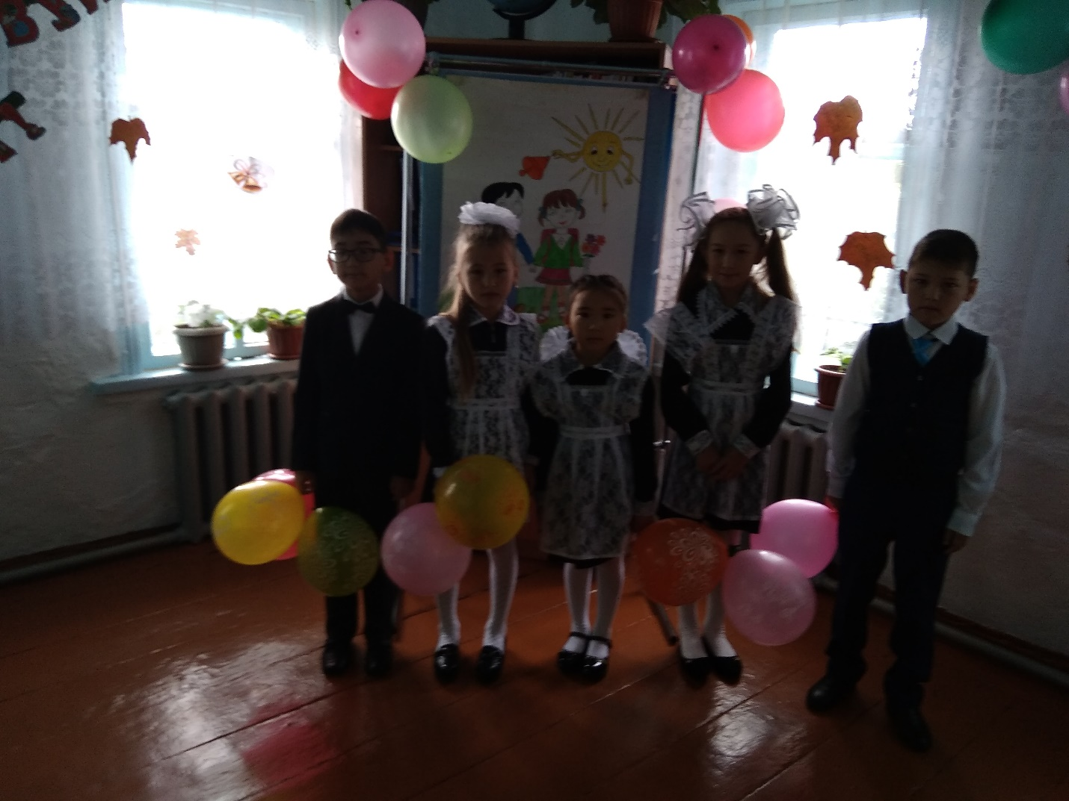

2018 – 2019 учебный год Джукейская начальная школа

